学 号 | S202010159137

武 汉 科 技 大 学 城 市 学 院

课 程 设 计 报 告

课程名称 python程序设计课程设计
学 部 | 信息工程学部
专 业 | 软件工程
班 级 | 一班（S）
姓 名 | 徐全科
指导教师 | 刘建

2020 | 年 | 12 | 月 | 27 | 日

课程设计评分表

评分标准：
- 学生是否严格遵守课程设计纪律，按照规定时间完成设计任务(占30%)
- 课程设计完成效果：(占50%)
(1)课程设计是否完成课程设计任务书指定的全部要求。
(2)程序设计的正确性。
(3)程序代码设计是否简洁、流程结构合理性。
(4)程序代码的创新性。
- 课程设计报告书的撰写(占20%)
课程设计报告书的撰写的质量和规范。

教师评分：
1.学生出勤得分： (优) (良) (中) (及格) (不及格)
2.课程设计功能实现得分： (优) (良) (中) (及格) (不及格)
3.课程设计报告得分： (优) (良) (中) (及格) (不及格)
教师评语：
根据该生在课程设计期间，是否严格遵守课程设计纪律，按照规定时间完成设计任务，完成的程序设计的质量与规范，提交的课程设计报告书的质量与规范等多方面的评分，该生本次课程设计的评定成绩为（以优、良、中、及格、不及格评定）：________

签字：
日期：2020 年 12 月27日

- 课程设计的目的
通过该课程设计，使学生得到程序设计方面的基本训练，培养学生程序设计的能力和调试程序的基本技能，提高学生利用计算机解决实际问题的能力。要求学生熟悉PYTHON编程环境、PYTHON基本语法，掌握使用PYTHON开发应用程序的基本方法和步骤，能够编写、调试和运行一般的应用程序。
其目的主要是通过课程设计达到在实践中学习知识、掌握知识、应用知识和培养能力的目的，具体如下：
(1)通过课程设计，进一步熟悉掌握以下知识：数据类型、分支语句、循环语句、函数定义及调用、列表与元祖、字典、文件操作、异常处理等。
(2)通过课程设计，达到系统理解、综合运用课程知识的学习目标。
(3)通过课程设计，学会用PYTHON语言程序解决实际问题的方法。
(4)通过课程设计，掌握程序设计的常用算法。

- 课程设计的要求
要求学生完成选题，包括基本要求题目、综合训练题目编程实现其功能。课程设计完成后提交课程设计报告。课程设计的时间为一周，其基本步骤与要求如下：
1、问题分析及解决方案框架确定
充分地分析和理解问题本身，弄清要求做什么。在确定解决方案框架过程中，考虑怎样使程序结构清晰、合理、简单和易于调试，并确定每个函数的简单功能，以及函数之间的调用关系。
2、详细设计和编码
确定算法的主要流程，在此基础上进行代码设计，每个明确的功能模块程序一般不超过60行，否则要进一步划分。
3、上机编写程序与检查
上机前程序检查可有效提高调试效率，减少上机调试程序时的无谓错误。
程序检查主要有两种途径：用一组测试数据手工执行程序；通过阅读或给别人讲解自己的程序而深入全面地理解程序逻辑，把程序中的明显错误事先排除。
4、上机调试程序
5、完成课程设计报告
问题描述:题目要解决的问题是什么。
设计
设计算法：主要算法思想，可用图形辅助表示。
实现注释：主要功能的解释说明。
调试报告：调试过程中遇到的主要问题，是如何解决的；对设计和编码的回顾、讨论和分析、改进设想；经验和体会等。
要求学生完成选题，包括基本要求题目、综合训练题目编程实现其功能。课程设计完成后提交课程设计报告。课程设计的时间为一周。

- 考核方式与评分办法
通过程序实现、总结报告和学习态度综合考评，并结合学生的动手能力，独立分析解决问题的能力和创新精神。成绩分优、良、中、及格和不及格五等。
考核标准包括：
1. 出勤率（30%）
2.程序设计的正确性，程序结构合理性，学生的学习态度、动手能力、创新精神（50%）
3.课程设计报告（20%）

- 设计任务:
(一)基本要求参考题目
程序说明：根据导师名字，在知网搜索相关论文，最后数据清洗，数据分析，形成词云图。
- 综合训练：
爬取知网导师论文，爬取之后对来源进行数据清洗、分析，形成词云图。可分为以下步骤：
1.数据准备
2.数据爬取
3.数据分析

- 主要代码及结果截图:
Demo1-知网导师论文数据爬取
from selenium import webdriver
import csv
# 一、处理csv数据
list_mentor = []
# 1.先打开文件
file = open("./data/Mentor.csv", "r", encoding="utf-8")
str_mentor = file.read()
# 2.去除导师名单里的空格
str_mentor = str_mentor.replace(" ", "")
# 3.以、分隔每位导师
list_mentor = str_mentor.split("、")
# 二、数据爬取
# 1.知网网站
url = "http://42.192.159.244:8081//kns/brief/default_result.aspx"
# 2.获取浏览器对象
brower = webdriver.Chrome()
# 3.使用浏览器打开url
brower.get(url)
# 4.找到筛选条件一：作者
brower.find_element_by_css_selector("#txt_1_sel > option:nth-child(4)").click()
# 遍历每位导师
for mentor in list_mentor:
# 5.根据选择器找到输入框
brower.find_element_by_css_selector('#txt_1_value1').send_keys(mentor)
# 6.找到搜索框并点击
brower.find_element_by_css_selector("#btnSearch").click()
# 7.清除搜索框里数据
brower.find_element_by_css_selector('#txt_1_value1').clear()
# 8.先定位iframe的位置
li = brower.find_element_by_css_selector('#iframeResult')
# iframe的问题：直接搜索iframe里面元素（报错：定位错误）
# 终于找到问题了...iframe需要单独进入(switch_to.frame方法才算进入)
#进入iframe里面
brower.switch_to.frame(li)
try:
author = []
count_f = 1 # 控制一行里面的每个元素变化
count = 2 # 控制每行的变化
i = 1
while (True):
# tbody装着每一页的所有tr（一页20条）
list_tbody = brower.find_element_by_css_selector(
"#ctl00 > table > tbody > tr:nth-child(2) > td > table > tbody")
# 标题
title = list_tbody.find_element_by_css_selector(
"tr:nth-child(" + str(count) + ")" + " > td:nth-child(2) > a").text
# 链接
link = list_tbody.find_element_by_css_selector(
"tr:nth-child(" + str(count) + ")" + " > td:nth-child(2) > a").get_attribute('href')
# 作者（多个）
try:
while (True):
author.append(list_tbody.find_element_by_css_selector(
"tr:nth-child(" + str(count) + ")" + "> td:nth-child(3) > a:nth-child(" + str(
count_f) + ")").text)
count_f += 1
except Exception:
print("作者寻找完毕！")
# 来源
source = list_tbody.find_element_by_css_selector(
"tr:nth-child(" + str(count) + ")" + "> td:nth-child(4) > a").text
# 时间
time = list_tbody.find_element_by_css_selector(
"tr:nth-child(" + str(count) + ")" + "> td:nth-child(5)").text
# 写入csv文件
with open("./data/mentor_paper.csv", "a", newline="", encoding='utf-8') as file:
csv.writer(file).writerow([title, link, author, source, time])
print("{}结果的第{}条下载成功".format(mentor, i))
i += 1
count += 1
except Exception:
print("遍历完毕！")
# 退出iframe（否则会定位不到iframe外的元素）
brower.switch_to.default_content()
# 关闭浏览器
brower.close()
Mentor_paper.csv文件
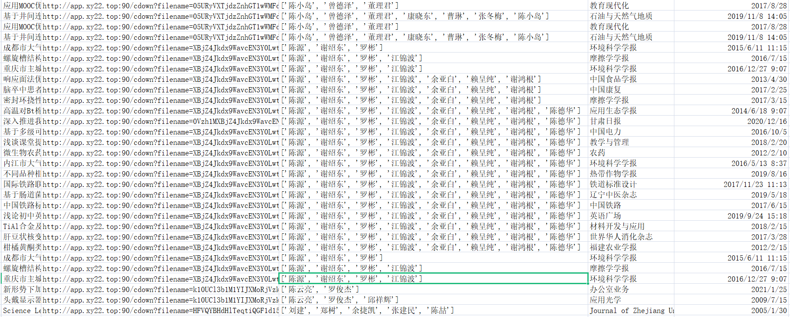
Demo2-数据分析生成词云图
import csv
import jieba
from PIL import Image
from wordcloud import WordCloud
import numpy as np
# 1.读取csv文件
def readMeantor():
with open("./data/mentor_paper.csv","r",encoding='utf-8')as file:
csvReader = csv.reader(file)
list_mentor=[i for i in csvReader]
list_filter = [mentor for mentor in list_mentor if("地质" in mentor[3])]
return list_mentor
# 2.将读取的数据进行分词
def downPicture():
# 将所有标题整合成为一个字符窜
finalTitle = ""
for mentor in list_mentor:
finalTitle += mentor[3]
# 分词
result = jieba.cut(finalTitle)
# 读取图片
img = Image.open("三角形.png")
# 生成词云图
wordCloud = WordCloud(
font_path="方正粗黑宋简体.ttf",
background_color='white',
mask=np.array(img)
).generate(finalTitle)
# 图片
wordCloud.to_file("导师课题分析.png")
if __name__ == '__main__':
# 读取csv文件（知网爬取的数据）
list_mentor = readMeantor()
# 生成词云图
downPicture()

论文数据词云图
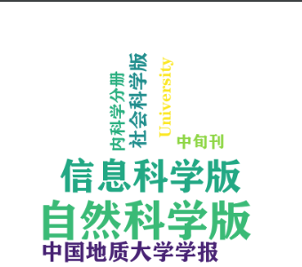
- 课程设计总结

首先，总体思路：根据21年中国地质大学研究生院招生简章电子信息专业导师人员名单（一共90名导师）。因为人数众多，人工搜索十分繁琐费力，采用python中selenium库自动化爬取相应导师的论文，之后，进行简单筛选，根据关键词形成词云图，并下载相应论文。
其次，就是实现过程:
- 数据准备，导师名单存放在csv文件中。
- 数据爬取，读取导师名单csv文件，根据作者去搜索导师名称，调用python中selenium库配合浏览器驱动去可以实现自动化打开浏览器，并且自动爬取数据，其中，发现html的元素定位一直会报错，之后，百度了才发现，因为html中又嵌套了一个iframe元素，相当与网页中嵌套了一共网页。解决办法：需要先switch_to_frame这个方法进入iframe元素中，才可以再寻找其中的相应元素。之后，如果还需要外面html的元素就还需要先退出iframe，才可以重新定位外面html中元素。爬取完数据最后，把数据存放在csv文件中。
- 数据分析，对爬取下来的导师论文数据进行简单的筛选，如果，在来源这一项中包含”地质”关键词，就算满足中国地质大学条件，就对其一整项目进行单词拆分，最后，使用jieba库进行统计分析，生成词云图。
最后，大致总结下，小项目其中做使用的技术与问题，在Demo1-知网导师论文数据爬取中使用了：selenium库和csv库，其中代码部分我巧妙使用了try：except：对网页的报错进行规避。
在Demo2-数据分析生成词云图文件中，代码部分使用了：jieba库进行数据分词，wordcloud库进行词云图的生成，numpy库对数据的处理。
Python的自动化测试很便捷的使用，解决了更多需要人工完成的繁琐而重复的动作的烦恼，只有解放了底层的劳动力，人们才可以把更多的精力放在更高端的技术研发和创新上，我也相信，随着技术的发展，人工智能会越发的智能，也可以帮助我们人类创造出更多价值与提供更优质的服务。

